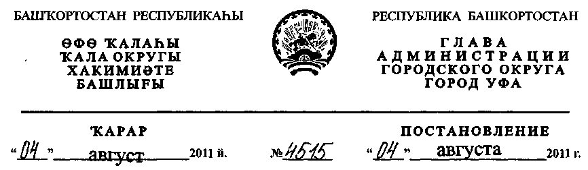
О разработке проекта планировки и проекта межевания территории,
ограниченной улицами Водопроводной, Пятигорской, Гафури, Заки Валиди
и р. Белой в Кировском районе городского округа
город Уфа Республики Башкортостан
Рассмотрев обращение ГУП "ФЖС РБ" (№01-02-1573/11
от 25.01.2011 г.), с учетом протокола заседания комиссии по землепользованию
и застройке городского округа город Уфа Республики Башкортостан
от 04.05.2011 г.,
ПОСТАНОВЛЯЮ:
- Разрешить государственному унитарному предприятию "Фонд
жилищного строительства Республики Башкортостан" разработку проекта
планировки и проекта межевания территории, ограниченной улицами
Водопроводной, Пятигорской, Гафури, Заки Валиди и р. Белой в Кировском
районе городского округа город Уфа Республики Башкортостан на земельном
участке ориентировочной площадью 180 га городских земель. Границы и
площадь проекта межевания, объем сноса строений и перекладки инженерных
коммуникаций определить проектом планировки.
- Обязать заказчика:

- получить в Главном управлении архитектуры и градостроительства
Администрации городского округа город Уфа Республики Башкортостан
градостроительное задание на разработку документации по планировке
территории;
- до начала проектирования выполнить в установленном порядке
инженерно-геодезические изыскания, представить сведения об инженерно-
геологических условиях участка;
- не позднее месяца со дня принятия настоящего постановления,
заключить договор с Администрацией городского округа город Уфа Республики
Башкортостан об условиях и сроках проектирования;
- представить на рассмотрение в Главное управление архитектуры и
градостроительства Администрации городского округа город Уфа Республики
Башкортостан разработанные и согласованные в установленном порядке проект
планировки и проекта межевания в течение восемнадцати месяцев со дня
принятия настоящего постановления;
- до начала проектирования обеспечить публикацию информации в
газете «Вечерняя Уфа» о разработке проекта планировки и проекта межевания
территории, ограниченной улицами Водопроводной, Пятигорской, Гафури,
Заки Валиди и р. Белой в Кировском районе городского округа город Уфа
Республики Башкортостан в соответствии с п. 2 ст. 46 Градостроительного
кодекса РФ;
- представить необходимые материалы для проведения публичных
слушаний по проекту планировки и проекту межевания, принять участие и
обеспечить присутствие проектной организации на публичных слушаниях по
проекту планировки и проекту межевания территории, ограниченной улицами
Водопроводной, Пятигорской, Гафури, Заки Валиди и р. Белой в Кировском
районе городского округа город Уфа Республики Башкортостан в
установленном законодательством порядке.
3. Отделу информационных технологий и связи Администрации
городского округа город Уфа Республики Башкортостан разместить настоящее
постановление на официальном сайте Администрации городского округа город
Уфа Республики Башкортостан в сети «Интернет».
4. Предупредить заказчика:
4.1. проектирование и строительство конкретных объектов производится в
соответствии с Правилами землепользования и застройки городского округа
город Уфа Республики Башкортостан после разработки и утверждения проекта
межевания в установленном порядке;
- право застройки конкретными объектами территории, указанной в
п. 1 настоящего постановления, предоставляется гражданам и юридическим
лицам путем проведения соответствующих торгов (конкурсов, аукционов), за
исключением ранее предоставленных земельных участков, в установленном
законом порядке:
- в случае невыполнения пунктов 2.3., 2.4., 2.5. и 2.6. настоящее
постановление утрачивает силу.

- Постановление главы Администрации городского округа город Уфа
Республики Башкортостан от 26.01.2009г. №273 «О разработке проекта
планировки и межевания территории, ограниченной улицей Заки Валиди,
проспектом Салавата Юлаева, р. Белой, улицей Алтайской в Кировском и
Ленинском районе городского округа город Уфа Республики Башкортостан»
считать утратившим силу с 27.01.2011 г.
- Контроль за исполнением настоящего постановления возложить па
первого заместителя главы Администрации городского округа город Уфа
Республики Башкортостан В.И. Никитина
Глава Администрации
городского округа город Уфа
Республики Башкортостан П. Р. Качкаев

